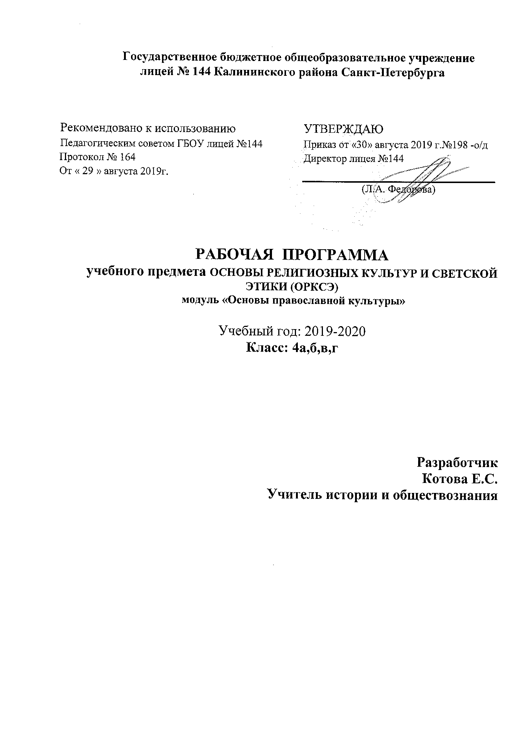

ОСНОВЫ РЕЛИГИОЗНЫХ КУЛЬТУР И СОВЕТСКОЙ ЭТИКИ
«ОСНОВЫ ПРАВОСЛАВНОЙ КУЛЬТУРЫ»

Программа курса «Основы религиозных культур и светской этики. Основы православной культуры» для 4 класса составлена в соответствии с требованиями Базисного учебного плана ФГОС начального общего образования и основного общего образования и обеспечена учебно-методическим комплектом авторов Т.А.Костюковой, О.В.Вознесенского, К.В. Савченко, Т.Д.Шапошниковой.

I. Пояснительная записка
1.Модуль «Основы православной культуры» — один из шести модулей, составляющих курс «Основы религиозных культур и светской этики». В качестве основного методологического подхода реализации курса выбран культурологический, способствующий формированию у младших школьников первоначальных представлений о религиозной культуре и светской этике. В контексте учебного курса ОРКСЭ культура понимается как образ жизни, обычаи, традиции и верования, духовное и материальное богатство народов мира. Духовно-нравственное воспитание младшего школьника рассматривается как формирование и развитие ценностного отношения к людям, обществу, природе, Родине, к своему и другим народам, к их истории, культуре, духовным традициям.
Изучение курса «Основы религиозных культур и светской этики. Основы православной культуры» направлено на достижение следующих целей: развитие представлений о значении нравственных норм и ценностей для достойной жизни личности, семьи и общества; формирование готовности к нравственному самосовершенствованию, духовному саморазвитию; знакомство с основными нормами православной культуры, понимание ее значения в выстраивании конструктивных отношений в семье и обществе; формирование первоначальных представлений о православной культуре, о традиционных религиях, их роли в культуре, истории и современности России, об исторической роли традиционных религий в становлении российской государственности; осознание ценности человеческой жизни; становление внутренней установки личности поступать согласно своей совести.
Культурологический характер комплексного курса ОРКСЭ проявляется в том, что содержание модулей ориентировано на общее знакомство с этикой и традиционными для России религиями, их культурой, историей, традициями, нравственными ценностями, выдающимися представителями и т.п. Отсюда необходимость осуществления на уроках межпредметных связей с окружающим миром, литературным чтением, русским языком, языками других народов России, изобразительным искусством, музыкой, технологией, изучаемыми в начальной школе. Например, при осуществлении учебного проекта в рамках модуля «Основы православной культуры» учащиеся могут часть работы выполнять на других уроках (музыка, технология, изобразительное искусство, литературное чтение).
Делая попытку найти пути решения указанных проблем, авторы учитывают современные дидактико-психологические тенденции, связанные с вариативным развивающим образованием и требованиями ФГОС. В связи с этим в основу программы положены педагогические и дидактические принципы вариативного развивающего образования, изложенные в образовательной программе «Школа 2100»:

Личностно ориентированные принципы – принцип адаптивности; принцип развития; принцип комфортности.
Культурно ориентированные принципы – принцип картины мира; принцип целостности содержания образования; принцип систематичности; принцип смыслового отношения к миру; принцип ориентировочной функции знаний; принцип опоры на культуру как мировоззрение и как культурный стереотип.
Деятельностно ориентированные принципы – принцип обучения деятельности; принцип управляемого перехода от деятельности в учебной ситуации к деятельности в жизненной ситуации; принцип перехода от совместной учебно-познавательной деятельности к самостоятельной деятельности учащегося (зона ближайшего развития); принцип опоры на процессы спонтанного развития; принцип формирования потребности в творчестве и умений творчества.
В соответствии с образовательной программой «Школа 2100», каждый школьный предмет своими целями, задачами и содержанием образования должен способствовать формированию функционально грамотной личности, то есть человека, который может активно пользоваться своими знаниями, постоянно учиться и осваивать новые знания всю жизнь.

2. Технологии, используемые на уроках
- Проблемно-диалоговый – это тип обучения, обеспечивающий творческое усвоение знаний учащимися посредством специально организованного учителем диалога, посредством которого организуется поиск решения или открытия нового знания.
- Технология продуктивного чтения – это единая для всех уроков технология чтения текста, основанная на природосообразной технологии формирования типа правильной читательской деятельности.
- Технологии оценивания образовательных достижений (учебных успехов) –это система правил и алгоритмов, позволяющая развивать у учащихся умения самооценки.

Количество часов – 34, 1 час в неделю.
Резерв – 2 часа.

3. Учебно-методический комплект для учащихся
- Учебник «Основы православной культуры», 4-й класс (авторыТ.А.Костюкова, О.В.Вознесенский, К.В. Савченко, Т.Д.Шапошникова).

Учебно-методический комплект для учителя:
- Данилюк А.Я. Основы духовно-нравственной культуры народов России. Основы религиозных культур и светской этики. Программы общеобразовательных учреждений 4–5 классы. — М.: Просвещение, 2012.
- КостюковаТ.А., ВознесенскийО.В., СавченкоК.В., Шапошникова Т.Д.
Основы православной культуры. 4–5 кл.: Учеб. Для общеобразоват. учреждений — М.: Дрофа, 2012.
- Электронное приложение «Основы православной культуры». — М.: Дрофа, 2012.
- Основы религиозных культур и светской этики: Кн. для учителя/ Б.Х. Бгажноков, О.В. Воскресенский, А.В. Глоцер и др.; Под ред. В.А. Тишкова, Т.Д. Шапошниковой. — М.: Просвещение, 2010.
- Данилюк А.Я. Основы религиозных культур и светской этики: Кн. Для родителей. — М.: Просвещение, 2010.

II. Требования к результатам освоения учебного курса
«Основы религиозных культур и светской этики. Основы православной культуры»

Личностными результатами изучения данного курса должны быть следующие умения школьников:
- Оценивать жизненные ситуации и поступки людей с точки зрения общепринятых норм и ценностей, отделять поступки человека от него самого.
- Объяснять и обосновывать с точки зрения общепринятых норм и ценностей, какие поступки считаются хорошими и плохими.
- Самостоятельно определять и формулировать самые простые, общие для всех людей правила поведения (основы общечеловеческих нравственных ценностей).
- Опираясь на эти правила, делать выбор своих поступков в предложенных ситуациях.
- Чувствовать ответственность за свой выбор; понимать, что человек всегда несёт ответственность за свои поступки.
Средством достижения этих результатов служит учебный материал и задания учебников, нацеленные на 1-ю и 2-ю линии развития школьников.

Метапредметными результатами изучения курса должны быть перечисленные ниже универсальные учебные действия (УУД) – регулятивные, познавательные и коммуникативные.

Регулятивные УУД:
- Самостоятельно формулировать цели урока после предварительного обсуждения.
- Совместно с учителем обнаруживать и формулировать учебную задачу (проблему).
- Совместно с учителем составлять план решения задачи.
- Работая по плану, сверять свои действия с целью и при необходимости исправлять ошибки с помощью учителя.
- В диалоге с учителем вырабатывать критерии оценки и оценивать свою работу и работу других учащихся.
Средства формирования регулятивных УУД – это технология проблемного диалога на этапе изучения нового материала и технология оценивания образовательных достижений (учебных успехов).

Познавательные УУД:
- Ориентироваться в своей системе знаний: самостоятельно предполагать, какая информация понадобится для решения учебной задачи в один шаг.
- Отбирать необходимые для решения учебной задачи источники информации среди предложенных учителем словарей, энциклопедий, справочников и других материалов.
- Добывать новые знания: извлекать информацию, представленную в разных формах (текст, таблица, схема, рисунок и др.).
- Перерабатывать полученную информацию: сравнивать и группировать факты и явления; определять причины явлений и событий.
- Перерабатывать полученную информацию: делать выводы на основе обобщения знаний.
- Преобразовывать информацию из одной формы в другую: составлять простой план учебно-научного текста.
- Преобразовывать информацию из одной формы в другую: представлять информацию в виде текста, таблицы, схемы.
Средства формирования познавательных УУД – это учебный материал и задания учебников, нацеленные на 1-ю линию развития.

Коммуникативные УУД:
- Доносить свою позицию до других людей: оформлять свои мысли в устной и письменной речи с учётом своих учебных и жизненных речевых ситуаций.
- Доносить свою позицию до других людей: высказывать свою точку зрения и обосновывать её, приводя аргументы.
- Слушать других людей, рассматривать их точки зрения, относиться к ним с уважением, быть готовым изменить свою точку зрения.
- Читать вслух и про себя тексты учебников и при этом: вести «диалог с автором» (прогнозировать будущее чтение; ставить вопросы к тексту и искать ответы; проверять себя); отделять новое от известного; выделять главное; составлять план.
- Договариваться с людьми: сотрудничать в совместном решении задачи, выполняя разные роли в группе.
Средства формирования коммуникативных УУД – это технология проблемного диалога (побуждающий и подводящий диалог), технология продуктивного чтения, работа в малых группах.

Предметными результатами изучения курса должны быть знания и умения, перечисленные ниже.

- Определять и объяснять своё отношение к общественным нормам и ценностям (нравственным, гражданским, патриотическим, общечеловеческим).
- Излагать своё мнение по поводу значения светской и религиозной культуры в жизни отдельных людей и общества.
- Знать основные понятия религиозных культур, их особенности и традиции, историю их возникновения в мире и в России.
- Устанавливать взаимосвязи между определённой светской или религиозной культурой и поведением людей, мыслящих в её традициях.
- Строить толерантные отношения с представителями разных мировоззрений и культурных традиций.
- Делать свой выбор в учебных моделях общественно значимых жизненных ситуаций и отвечать за него.
- Договариваться с людьми, предотвращая или преодолевая конфликты в учебных моделях жизненных ситуаций.
Диагностика успешности достижения этих результатов выполняется, прежде всего, в ходе проектной работы учащихся. Основной способ диагностики – рефлексивная самооценка каждого ребёнка (по знаниям и умениям каждой из линий развития) и коллективная оценка детьми друг друга под руководством учителя. Дополнительный способ диагностики – экспертная оценка учителем в результате наблюдения за деятельностью учащихся при осуществлении проектов и представлении их классу.

